

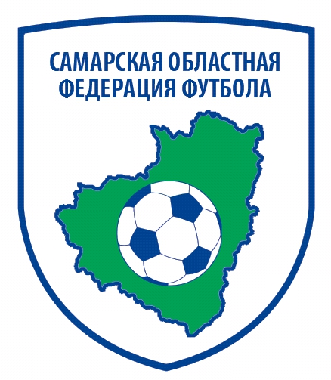

Областной турнир по футболу среди дворовых команд
«Лето с футбольным мячом»

III – этап (финальные соревнования)

Мальчики 2001 – 2003 г.р.

28 августа 2015 года
г.Самара

«Родник»  г.о.Тольятти | 0-3 | «Арсенал - СОШ № 2»  г.о.Кинель
«Мотор»  м.р.Пестравский | 0-0 (2-1 по пен.) | «ГБОУ СОШ»  м.р.Шигонский

матч за 3-4 место

«ГБОУ СОШ»  м.р.Шигонский | 0-2 | «Родник»  г.о.Тольятти

матч за 1-2 место

«Арсенал - СОШ № 2»  г.о.Кинель | 0-1 | «Мотор»  м.р.Пестравский

